„Revitalizace historického centra obce Kostomlaty pod Milešovkou – ČÁST 1.a“
Obec v roce 2006 zakoupila zdevastovaný objekt bývalého zámeckého statku. Stav objektu je patrný z následujících fotografií.

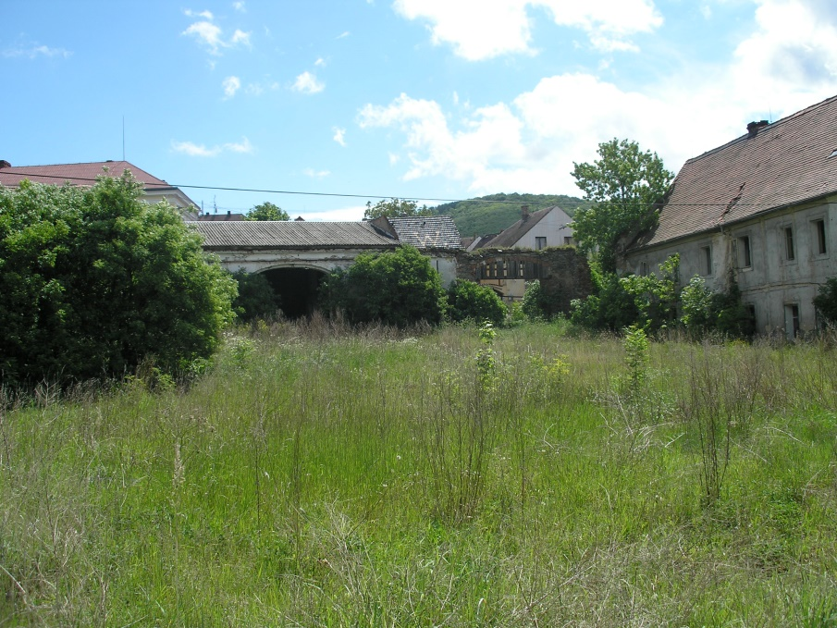
„Vybydlená a později zlikvidovaná část“ – foto červen 2006

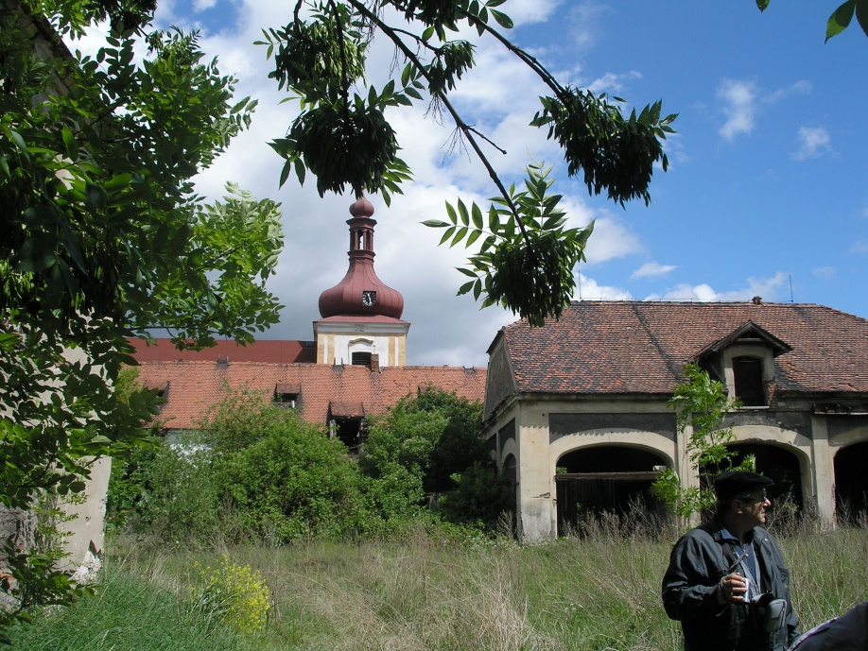
Pohledu na kostel bránil objekt bývalého vepřína – foto červen 2006

Vzhledem k tomu, že byl objekt za posledních 50 let značně poškozen, musela obec, na základě doporučení statika, nechat část budov zbourat.

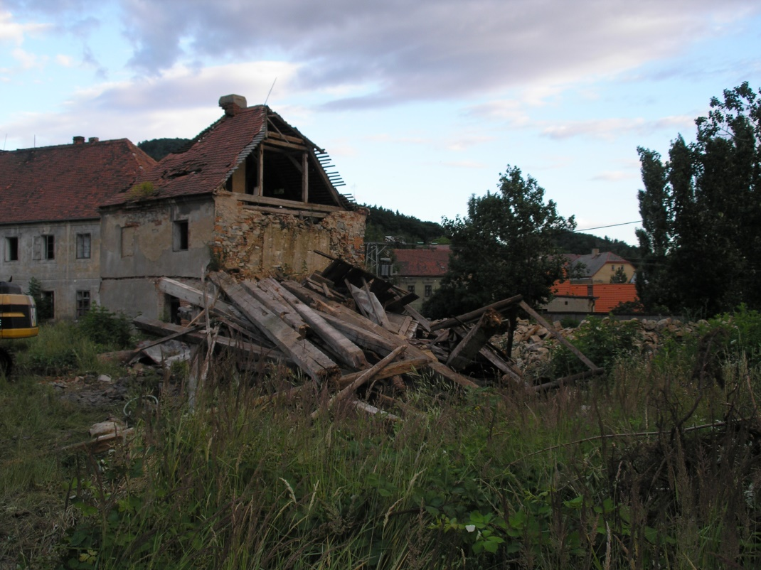
Červenec 2007

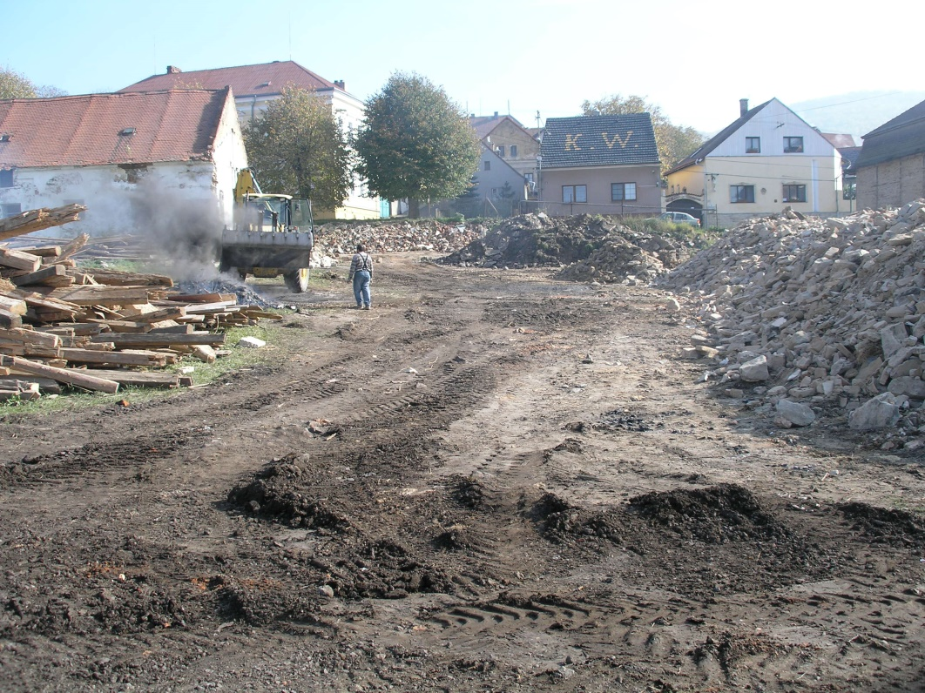
Říjen 2008

Následně v obci proběhla diskuze o možném využití vzniklého prostoru a také zbývajících budov. Bylo rozhodnuto, že se na místě bývalého statku vybuduje nové náměstí s multifunkční plochou pro pořádání kulturních akcí a shromažďování občanů, z objektu bývalého kravína vyroste nová knihovna. V objektu bude dále vybudováno muzeum obce a hradu, budou se zde nacházet startovací byty pro mladé rodiny a dále zde bude vybudován nový objekt, ve kterém budou malometrážní byty pro seniory a dále se zde budou nacházet prostory pro služby (jídelna, kadeřník, ordinace praktického lékaře atd.
Na základě požadavku obce byla s přispěním ROP NUTS2SEVEROZÁPAD vypracována v roce 2012 projektová dokumentace.
S ohledem na rozsáhlost projektu a jeho finanční náročnost, bylo rozhodnuto o jeho rozčlenění na jednotlivé etapy. V rámci I. etapy mělo být vybudováno náměstí, dům pro seniory a měly být vybudovány veškeré inženýrské sítě pro další objekty. Rozpočet této etapy však byl stanoven na částku převyšující 50 mil. Kč. Takto vysoká částka však vysoce převyšovala možnosti obce.
Z tohoto důvodu byla I. etapa rozdělena koncem roku 2013 na dvě části. Nejprve mělo být vybudováno náměstí s inženýrskými sítěmi a ve druhé části pak dům pro seniory a služby. Důvody tohoto rozdělení však nebyly pouze finanční. Obec požádala o dotaci z ROP NUTS2 SEVEROZÁPAD a z podmínek vyhlášené výzvy vyplynulo, že obec musí dokončit projekt do konce října roku 2015.
V září 2014 obec podala žádost o dotaci. Žádost byla úspěšná a obec v květnu 2015 podepsala smlouvu o poskytnutí dotace, ze které vyplývá, že by obec mohla v případě splnění všech podmínek získat z projektu více jak 8.5 mil. Kč. Z obecní pokladny tak obec zaplatí pouze 6 mil. Kč. (Pro lepší orientaci je potřebné ještě uvést, že původní rozpočet projektu, resp. jeho ČÁSTI 1.a. dosahoval 23 mil. Kč., avšak v rámci výběrového řízení se podařilo vysoutěžit částku podstatně nižší, která u vlastní stavební části dosahuje pouze 14.1 mil. Kč, další položky představuje stavební dozor - necelých 200 tis. Kč a prováděcí projektová dokumentace - 199 tis. Kč bez DPH .)
V měsíci únoru 2015 pak vítězná firma – Stavební společnost Jaroslav Oršuliak, Okounov, a.s., začala s vlastní výstavbou.

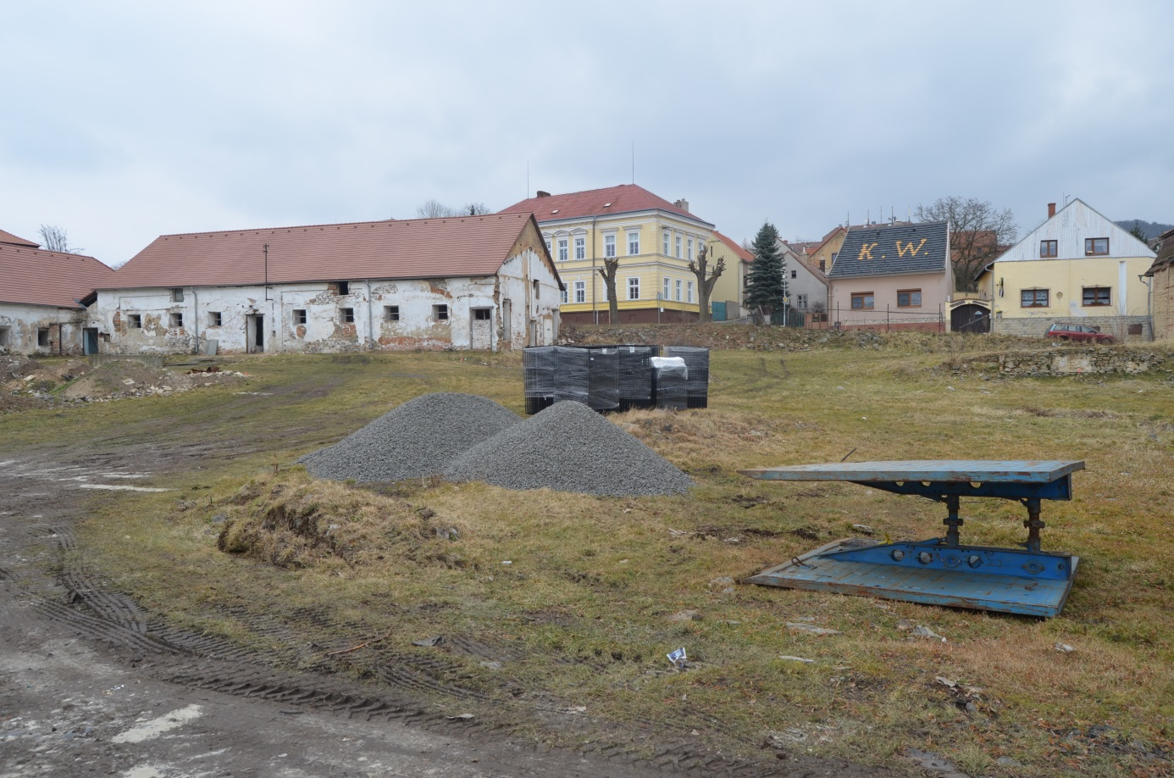
V měsíci únoru a březnu byla vybudována splašková kanalizace (I. etapa této části projektu), od dubna pak probíhají stavební práce na II. etapě této části projektu. Postupně tak byly vybudovány splašková kanalizace, plynovod, vodovod, přípojky NN, došlo k zabezpečení stávajících objektů, které budou předmětem budoucích stavebních úprav.

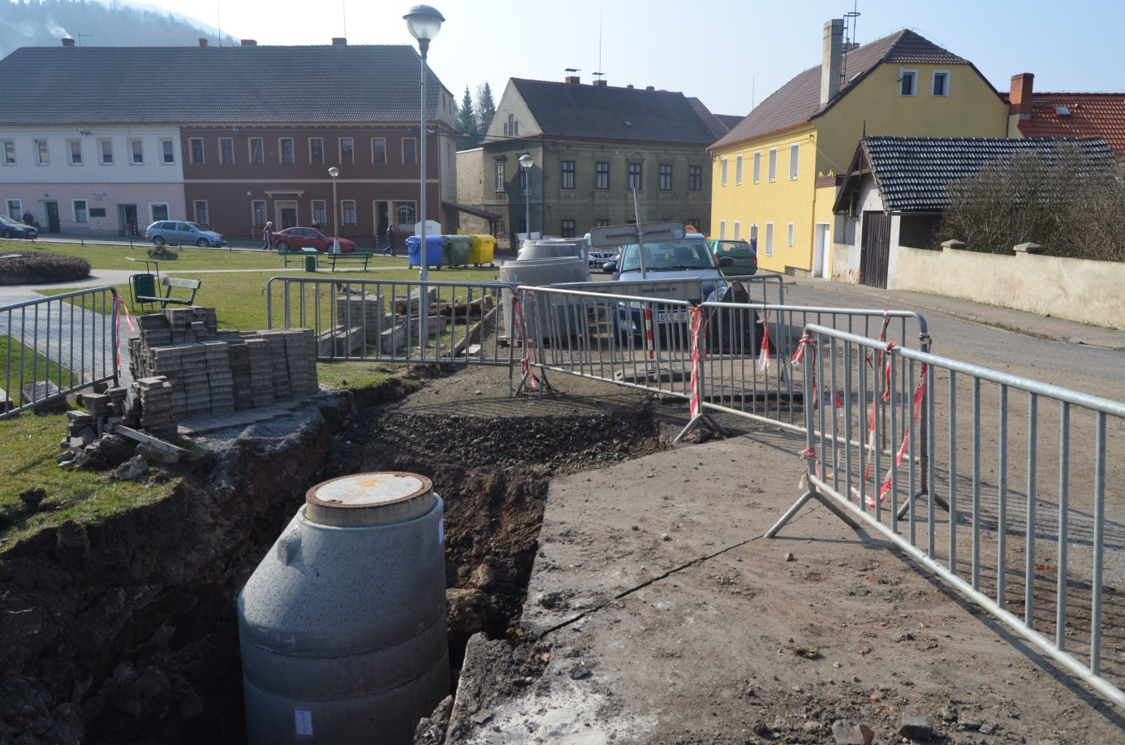
V měsíci červnu pak začínají práce na vybudování vlastního povrchu náměstí, tzn. začínají se budovat nové chodníky, parkovací místa, příjezdové komunikace, plochy určené k odpočinku a shromažďování. Svou podobu získávají plochy určené k výsadbě stromů, keřů a ostatní zeleně.
Ačkoliv je termín dokončení stavebních prací velmi napnutý (dle smlouvy o dílo mají být práce dokončeny v září 2015), věříme, že se stavební firmě Oršuliak podaří práce dokončit včas.

